Министерство образования Российской Федерации
Пензенский государственный университет
Кафедра „Вычислительная техника“

ОТЧЕТ
по лабораторной работе №6
по курсу „Разработка кроссплатформенных приложений “
на тему „ Сетевое взаимодействие в Java“
вариант 1

Выполнил студенты группы 23ВВИ1:
Куликов И.А.
Усов А.С.

Приняли:
к.т.н. доцент Юрова О.В.

Пенза 2025
Цель работы: научиться создавать клиент-серверные приложения c использованием стандартных классов Java.

Задание на лабораторную работу:
Модифицировать приложение из предыдущей лабораторной работы, реализовав клиент-серверную архитектуру, обеспечивающую распределенное вычисление определенного интеграла на нескольких вычислительных узлах (клиентах) при этом каждый узел использует несколько нитей, как в предыдущей работе. Сервер не занимается вычислениями, а лишь реализует взаимодействие с пользователем и агрегацию результатов вычислений от клиентов. Нечетные варианты используют протокол UDP, а четные TCP. Оформление лабораторной работы должно быть выполнено в соответствии с требованиями, приведенными в Приложении 2.

Ход работы
Создали новый проект - Client
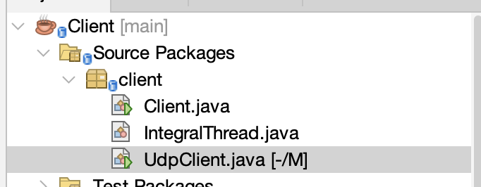
В него добавили
- Класс Client
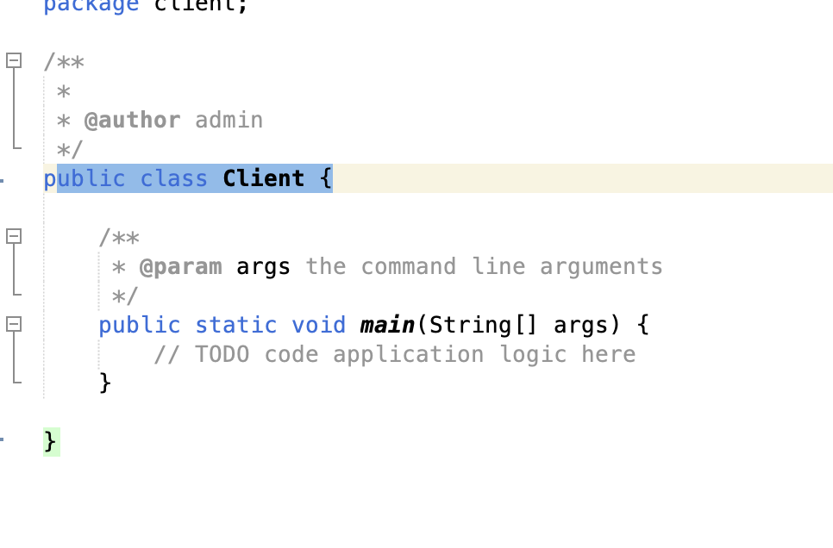
- Убрали из сервера Integralthred и вставили его в клиента
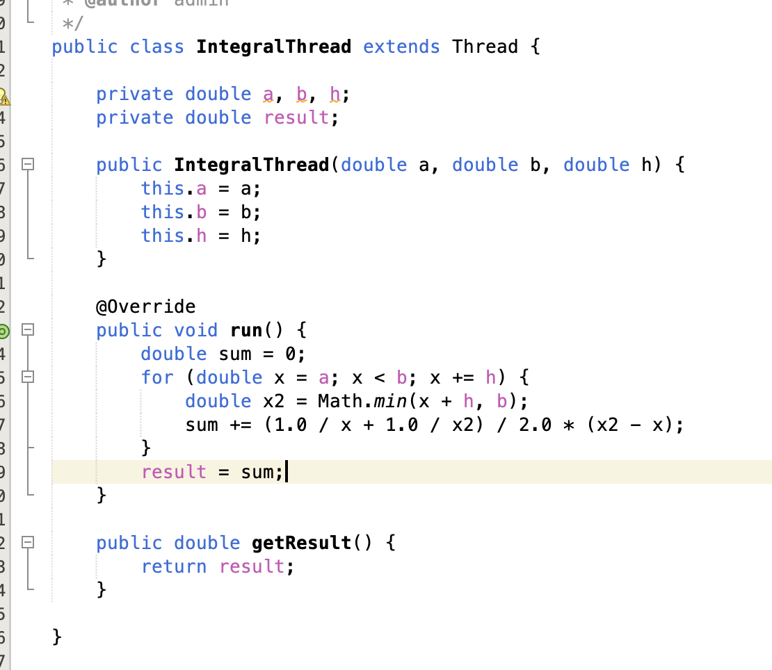
- Класс UdpClient
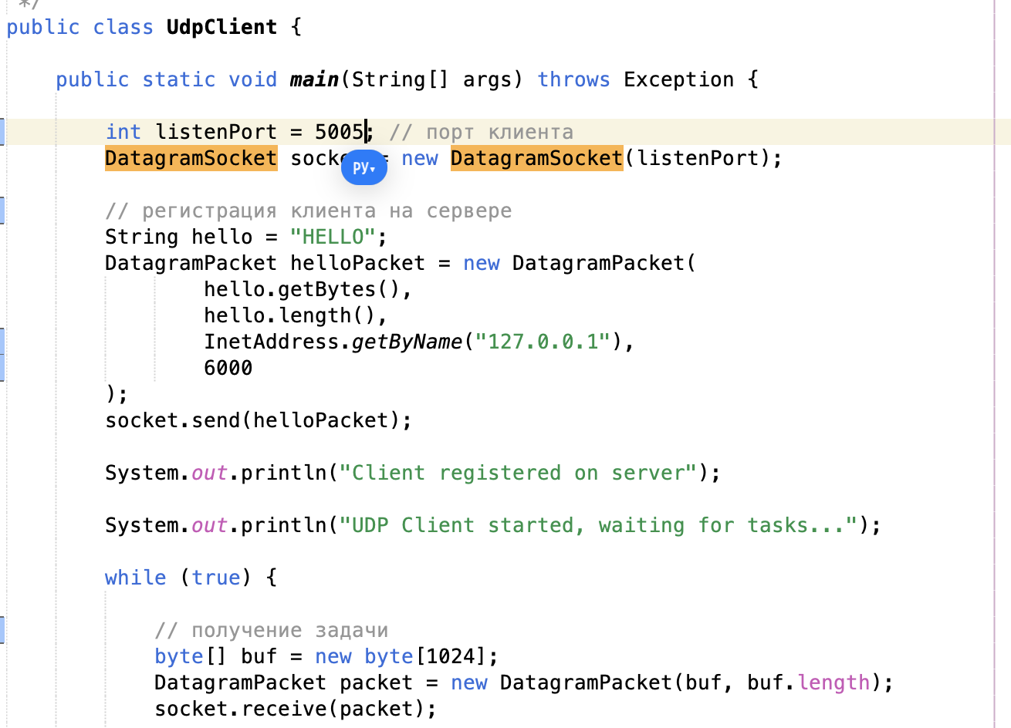

В классе UdpClient резализовали отправку «кодового слова» для регистрации на сервере. Это сделано, для того, что бы у меня было динамеческое кол-во клиентов.
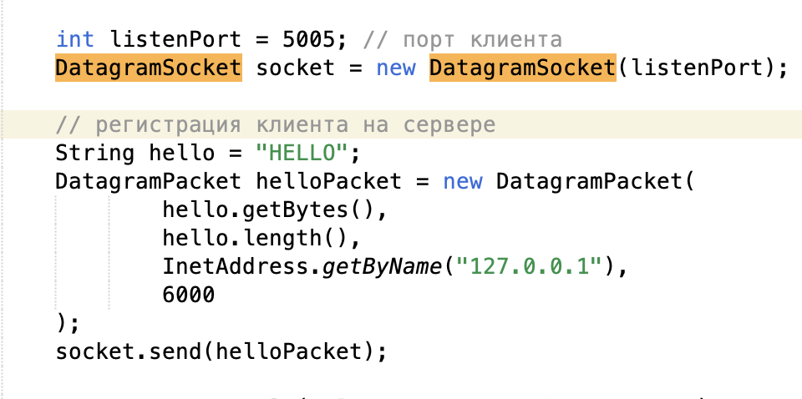
Клиент принимает задачу
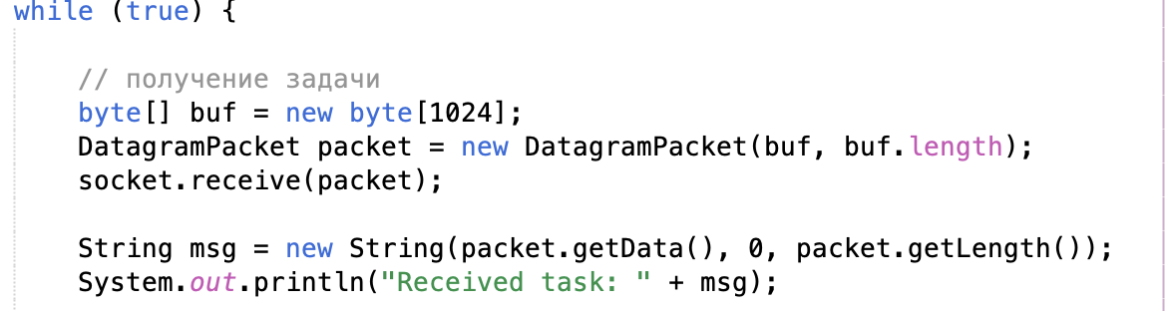
Клиент отправляет результат

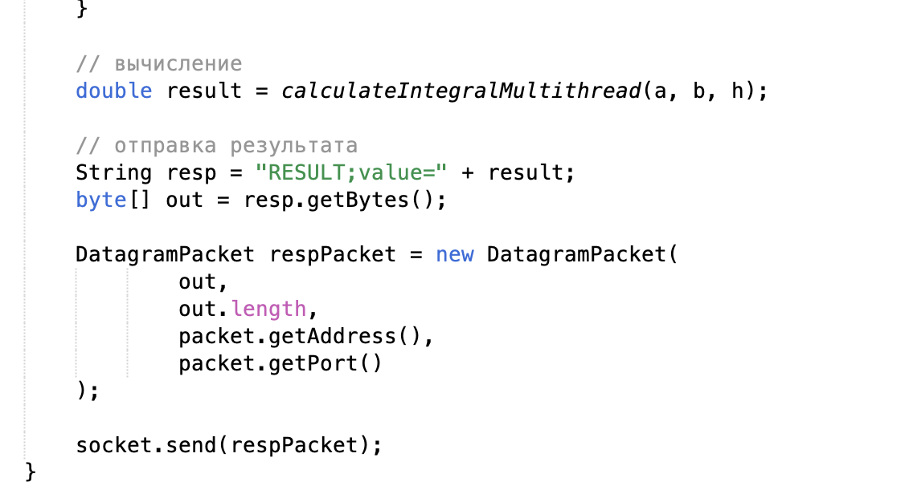

Изменения в проекте Server(JavaApplication2)
- Удаление IntegralThread
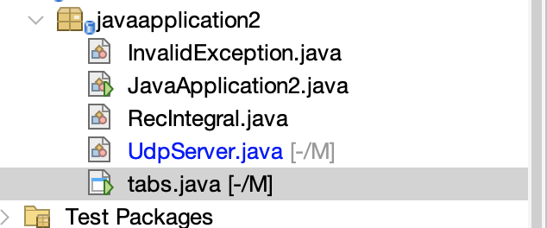
- Добавление класса UdpServer
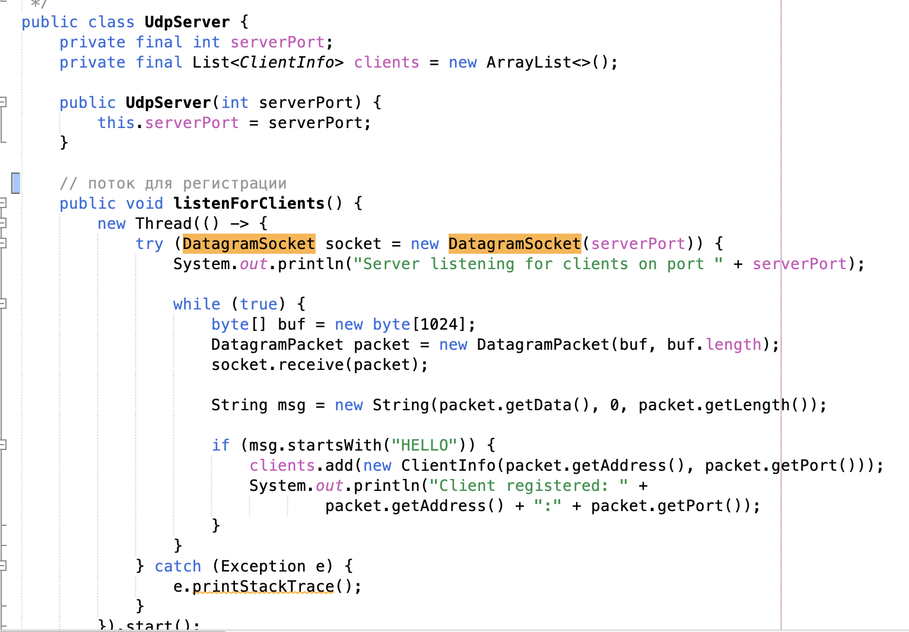
- Добавление, что бы сервер всегда слушал по порту для подключения клиентов
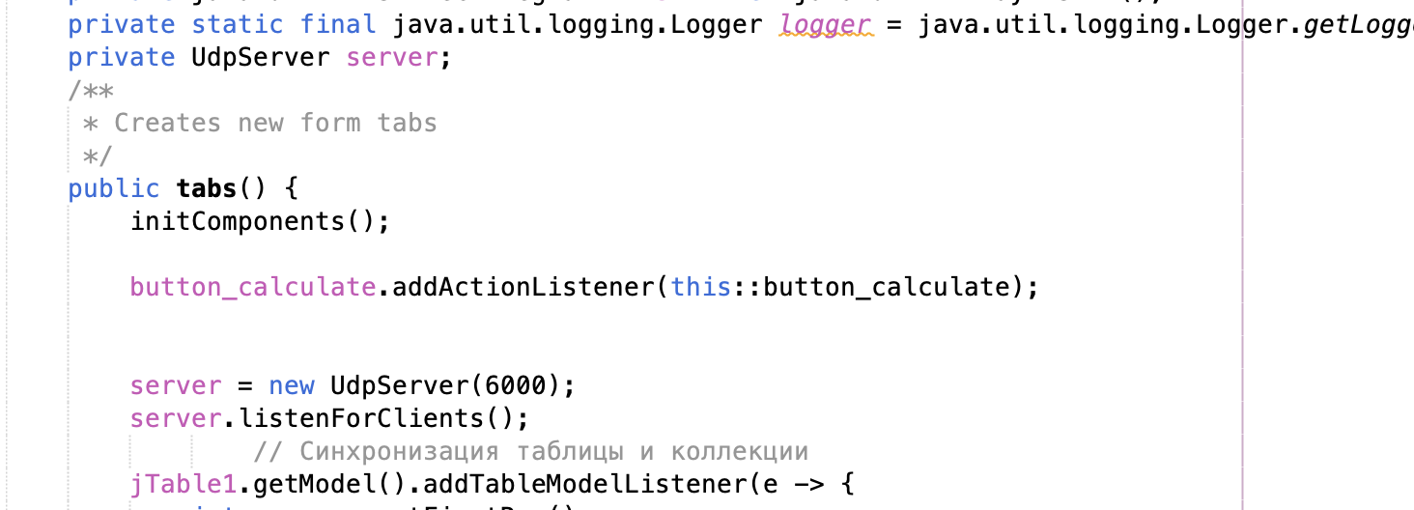

Вывод: В ходе лабораторной работы научились создавать клиент-серверные приложения c использованием стандартных классов Java.

